Einrichtung Kundendisplay OCD 300

Konfigurationsprogramm übertragen : T:\Hardware+Software\Aures\Sango\Kundendisplay\Config\P07303II_AIO.exe aufrufen

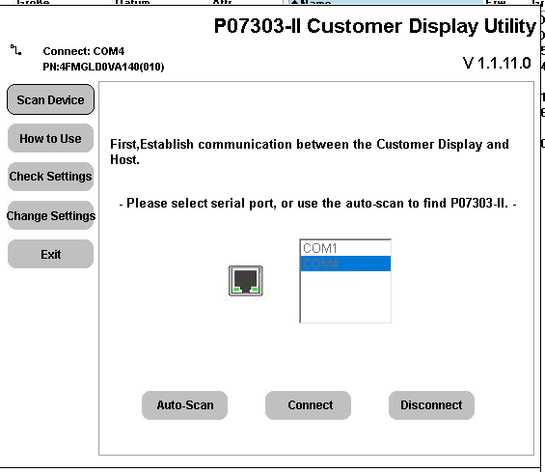
Auto-Scan sucht Schnittstelle

Wurde Schnittstelle gefunden dann auf Connect
Über Change Settings wird Configuration angezeigt

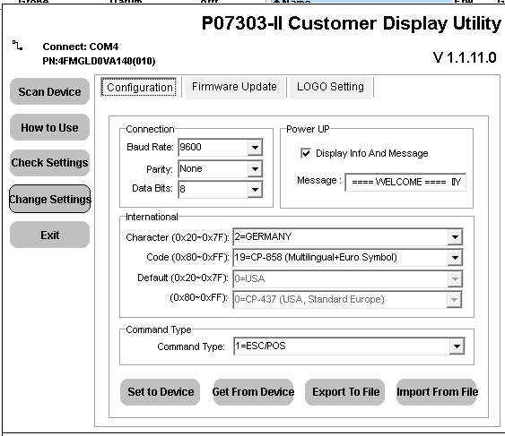

Command Type auf DSP800 und Set to device

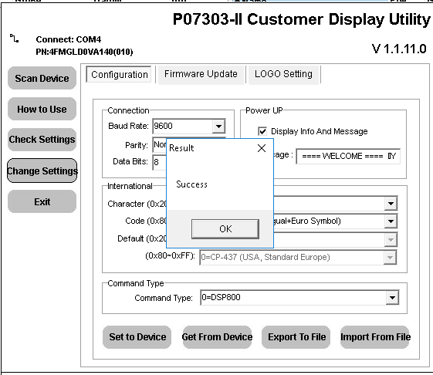

Im Bondruck:
DSP8000 und richtige Schnittstelle einstellen
Kundendisplay initialisieren
Test Kundenanzeige muss Datum und Uhrzeit anzeigen

